1. **Análisis del problema (Descripción)**

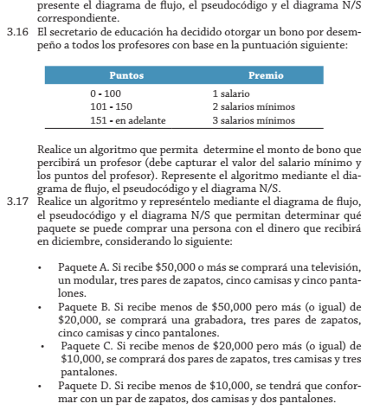

**Datos de entrada:**

Definir puntos Como Entero;

salario_minimo,bono Como Real;

Datos de entrada:

Escribir Sin Saltar "Ingrese el valor de puntos:"

Leer puntos

Escribir Sin Saltar "Ingrese el valor de salario minimo:"

Leer salario_minimo

bono <- 0

**Proceso:**

Si puntos<=100 Entonces

bono <- salario_minimo

FinSi

Si puntos>100 Y puntos<=150 Entonces

bono <- salario_minimo*2

FinSi

Si puntos>150 Entonces

bono <- salario_minimo*3

**Dataos de salida:**

Escribir "Valor de bono: ", bono;

**Diseño de Algoritmo**

Pseudocódigo:

**Algoritmo BonoPorDesempeno**

**Definir puntos Como Entero;**

**Definir salario_minimo,bono Como Real;**

**Escribir Sin Saltar "Ingrese el valor de puntos:";**

**Leer puntos;**

**Escribir Sin Saltar "Ingrese el valor de salario minimo:";**

**Leer salario_minimo;**

**bono <- 0;**

**Si puntos<=100 Entonces**

**bono <- salario_minimo;**

**FinSi**

**Si puntos>100 Y puntos<=150 Entonces**

**bono <- salario_minimo*2;**

**FinSi**

**Si puntos>150 Entonces**

**bono <- salario_minimo*3;**

**FinSi**

**Escribir "Valor de bono: ", bono;**

**FinProceso**

**Diagrama de Flujo (DFD):**

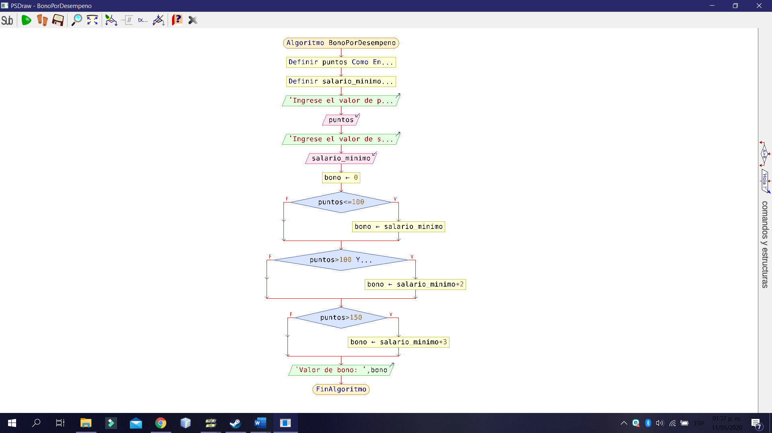

**Diagrama de N/S**

